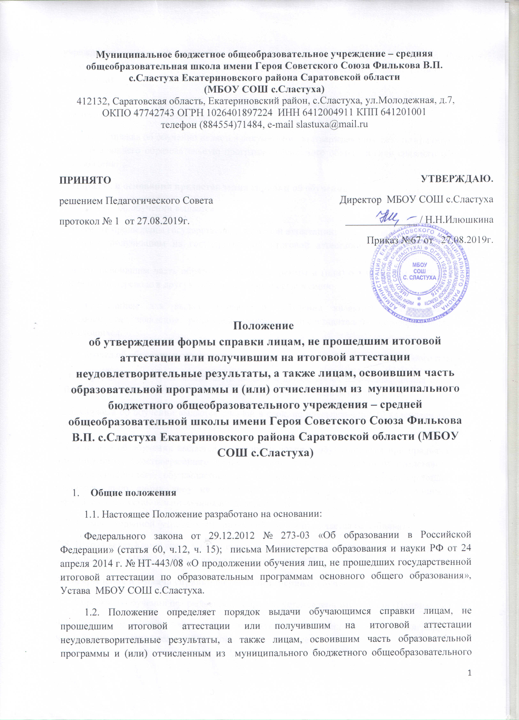
учреждения – средней общеобразовательной школы имени Героя Советского Союза Филькова В.П. с.Сластуха Екатериновского района Саратовской области (МБОУ СОШ с.Сластуха)
1.3. Форма справки об обучении устанавливается настоящим Положением и утверждается приказом директора школы.
1.4. Справка об обучении является документом, подтверждающим результаты обучения лица, освоившего образовательную программу основного общего и /или среднего общего образования.
2. Порядок и основания предоставления справки об обучении
2.1. Справка об обучении выдается:
- лицам, не прошедшим государственной итоговой аттестации;
- лицам, получившим на государственной итоговой аттестации неудовлетворительные результаты;
- лицам, освоившим часть образовательной программы и (или) отчисленным из ОО, в том числе и при переводе в другую образовательную организацию.
2.2. Основанием для выдачи справки об обучении являются: личное заявление обучающегося; заявление родителей (законных представителей) несовершеннолетних обучающихся.
2.3. Справка об обучении выдается при условии выполнения обучающимся учебного плана.
2.4. Справка об обучении может быть выдана в любое время после завершения освоения образовательной программы не в полном объеме (по письменному заявлению).
2.5. Справка об обучении выдается школой в срок, не превышающий 10 календарных дней со дня регистрации поступления заявления.
2.6. Справка об обучении выдается под личную подпись обучающемуся при предъявлении им документа, удостоверяющего личность, либо родителям (законным представителям) несовершеннолетнего обучающегося на основании документов, удостоверяющих их личность, либо иному лицу на основании документа, удостоверяющего личность, и оформленной в установленном порядке доверенности.
2.7. Взамен утерянной (утраченной) справки об обучении выдается ее дубликат.
2.8. Школа ведет Книгу учета выдачи справок об обучении на бумажном носителе по форме, установленной МБОУ СОШ с.Сластуха (Приложение №3)
3. Оформление и выдача справки об обучении (периоде обучения)
3.1. Справка об обучении оформляется по образцу, установленному школой (Приложение 1).
3.2. Справка об обучении заполняется в электронном виде или от руки каллиграфически черной пастой, черной гелиевой ручкой на русском языке.
3.3. При заполнении справки об обучении: « Фамилия, имя, отчество» (последнее — при наличии) обучающегося указываются полностью в именительном падеже в соответствии с записью в паспорте или документе, его заменяющем. Фамилия, имя и отчество иностранного гражданина указываются по данным национального паспорта в русскоязычной транскрипции. Транскрипция должна быть согласована с обучающимся, в письменной форме. Дата рождения записывается с указанием числа (цифрами), месяца (прописью) и года (четырехзначным числом цифрами).
3.4. В случае, если обучающийся начинал обучение в другой образовательной организации и представил справку об обучении, после слов «Поступил(а) в» пишется дата поступления и полное официальное наименование Образовательной организации, указанной в представленной справке об обучении.
3.5. Лицам, не прошедшим итоговой аттестации или получившим на итоговой аттестации неудовлетворительные результаты, выдается справка об обучении по образцу в соответствии с приложением № 1 к настоящему Положению. Выдача справки регистрируется в специальном журнале. Лицам, освоившим часть образовательной программы и (или) отчисленным из Учреждения, выдается справка об обучении или о периоде обучения по образцу в соответствии с приложением № 2 к настоящему Положению. Данная справка выдается в соответствии с Положением о порядке и основаниях перевода, отчисления и восстановления учащихся.

Приложение №1.
Образец справки об обучении для лиц, не прошедших итоговой аттестации или получивших на итоговой аттестации неудовлетворительные результаты

Муниципальное бюджетное общеобразовательное учреждение – средняя общеобразовательная школа имени Героя Советского Союза Филькова В.П.
с.Сластуха Екатериновского района Саратовской области_
_(МБОУ СОШ с.Сластуха)
412132, Саратовская область, Екатериновский район, с.Сластуха, ул.Молодежная, д.7,
телефон (884554)71484, e-mail slastuxa@mail.ru

Регистрационный номер ___________ от «____» ___________ 20___г.

Данная справка выдана
(фамилия, имя, отчество - при наличии)
дата рождения « » г. в том, что он(а) с « » 20 г.
по « » 20 г. обучался (обучалась) в муниципальном бюджетном общеобразовательном учреждении - средняя общеобразовательная школа имени Героя Советского Союза Филькова В.П. с.Сластуха Екатериновского района Саратовской области (МБОУ СОШ с.Сластуха) по образовательным программам ______________________________________________________________________________
и получил (а) по учебным предметам следующие отметки (количество баллов):

№ | Наименование учебных предметов, курсов, дисциплин | Годовая отметка за последний год обучения | Итоговая  отметка | Отметка, полученная на государственной (итоговой) аттестации) или количество баллов по результатам ЕГЭ
1 | 2 | 3 | 4 | 5

Директор МБОУ СОШ с.Сластуха Н.Н.Илюшкина
Дата выдачи « » 20 г. регистрационный номер №

М.П.

Приложение №2
Образец справки об обучении для лиц, освоивших часть образовательной программы и (или) отчисленных из организации

Муниципальное бюджетное общеобразовательное учреждение – средняя общеобразовательная школа имени Героя Советского Союза Филькова В.П.
с.Сластуха Екатериновского района Саратовской области_
_(МБОУ СОШ с.Сластуха)
412132, Саратовская область, Екатериновский район, с.Сластуха, ул.Молодежная, д.7,
телефон (884554)71484, e-mail slastuxa@mail.ru
Регистрационный номер ___________ от «____» ___________ 20___г.

Данная справка выдана
дата рождения « » г. в том, что он(а) с « »
20 г. по « » 20 г. обучался (обучалась) в муниципальном бюджетном общеобразовательном учреждении - средняя общеобразовательная школа имени Героя Советского Союза Филькова В.П. с.Сластуха Екатериновского района Саратовской области (МБОУ СОШ с.Сластуха) по образовательным программам____________________
в учебном году в классе и получил (а) по учебным предметам следующие отметки (количество баллов):
№
Наименование учебных предметов, курсов, дисциплин
Отметки за 20 ___ /20 ____ учебный год ( класс___)

1 четверть (полугодие)
четверть
(полугодие)
Текущие отметки за
четверть
(полугодие)
1
2
3
4
5

Директор МБОУ СОШ с.Сластуха Н.Н.Илюшкина
Дата выдачи « » 20 г.
М.П.

Приложение 3
Книга регистрации справок лицам, не прошедшим итоговой аттестации или получившим на итоговой аттестации неудовлетворительные результаты, а также лицам, освоившим часть образовательной программы и (или) отчисленным из школы.

№ |  | ФИО обучающегося | Дата  рожд. |  | Номер  справки |  | Наименование  учебных предметов |  | Дата и  номер  приказа  о выдаче справки |  |  | Подпись лица, выдавшего справку |  |  | Подпись  получателя справки |  | Дата выдачи справки

